विज्ञान
अध्याय-2: वस्तुओं के समूह बनाना

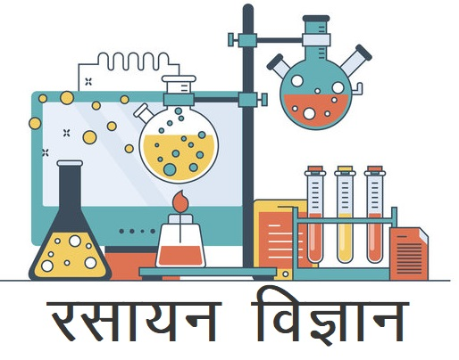

वस्तुएँ
हमारे चारों ओर की वस्तुएँ अनेक प्रकार के पदार्थों से बनी है।
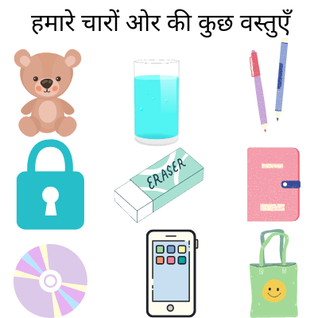
इन सभी वस्तुओं की आकृतियाँ रंग (वर्ण) तथा गुण भिन्न-भिन्न होते है। हमारे चारों ओर की वस्तुएँ एक या एक से अधिक पदार्थों से बनी होती हैं।
इन वस्तुओं को बनाने में एक से अधिक पदार्थों का इस्तेमाल हो सकता है। पदार्थो के कुछ उदाहरण है- काँच, प्लास्टिक, लकड़ी, रुई, कागज, मृदा आदि।
हम किसी दिये गई पदार्थ का इस्तेमाल बहुत सी वस्तुओं के निर्माण में कर सकते है। आप नीचे दी गई तालिका में इसे और अच्छे से समझ सकते है –
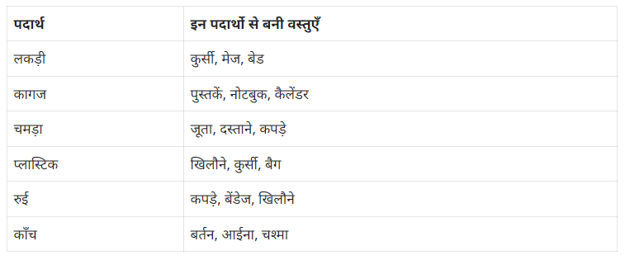
इसके अलावा किसी एक वस्तु को एक पदार्थ से भी बनाया जा सकता है और अलग प्रकार के पदार्थो से भी।
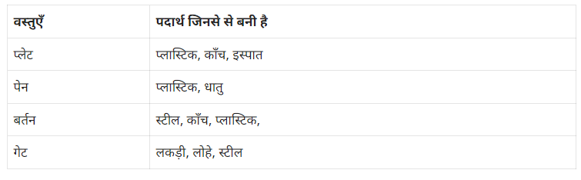
जैसे: - काँच, धातुएँ, प्लास्टिक, कागज, मृदा आदि।
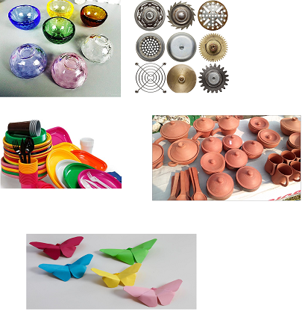
वस्तु
एक ही पदार्थ से बनी होती है। या एक ही वस्तु कई पदार्थों से भी बनी हो सकती हैं।
पदार्थ :-
रसायन विज्ञान और भौतिक विज्ञान के अनुसार पदार्थ उस को कहा जाता है जो स्थान घेरता है तथा जिसका द्रव्यमान होता है। विज्ञान के प्रारंभिक दिनों में अर्थात जब विज्ञान का विकास हो रहा था तो यह माना जाता था कि पदार्थ और ऊष्मा को ना ही बनाया जा सकता है, और ना ही नष्ट किया जा सकता है अर्थात पदार्थ अविनाशी है जिसका अर्थ है – कभी नष्ट नहीं हो सकता। और उस समय यह अवधारणा सब वैज्ञानिक मानते थे। प्रत्येक वस्तु जिसका कोई निश्चित भार (द्रव्यमान) होता तथा वह स्थान घेरती है, पदार्थ कहलाता है पृथ्वी में पदार्थ तीन अवस्थाओं में मुख्यतः पाए जाते हैं ठोस, द्रव, एवं गैस !
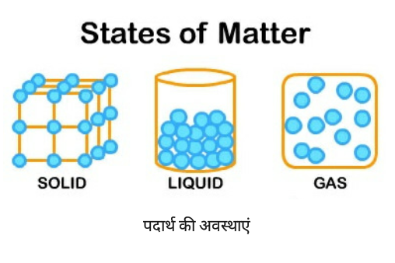

वर्गीकरण भौतिक अवस्था के आधार पर पदार्थों को तीन वर्गों में बांटा गया है।
यदि पदार्थ का आकार निश्चित है तो हम उसे ठोस कहते हैं। यदि पदार्थ बर्तन का आकार ग्रहण कर ले तो वह तरल होता है। तरल में द्रव व गैस दोनों आते हैं। इसके बाद यदि किसी पदार्थ को आसानी से दबाया-फैलाया जा सकता है तो वह गैस है, अन्यथा द्रव।
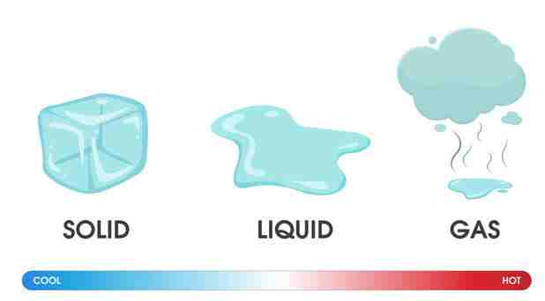

ठोस (Solid)

द्रव (Liquid)

गैस (Gas)
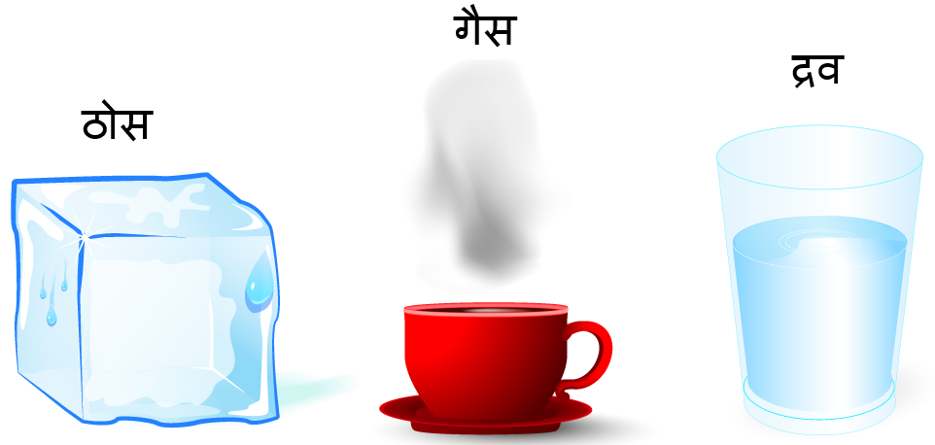
ठोस :-
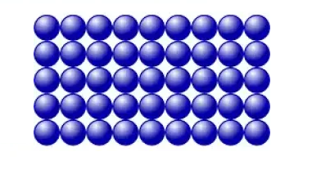
ठोस पदार्थ की वह अवस्था उसके आकार एवं आयतन निश्चित होते हैं। जब पदार्थ के अणुओं मे परस्पर आकर्षण बल पृथक्कारी बल से सबल होता है, तो पदार्थ ठोस अवस्था में रहता है। इस प्रकार ठोस पदार्थ के अणुओं मे परस्पर आकर्षण बल सबल होता है। सबल आकर्षण बल के कारण ठोस पदार्थों के अणु घने रूप में संकुलित (एक दूसरे के बिल्कुल समीप) होते हैं तथा उनकी स्थितियाँ निश्चित होती हैं। इन्ही स्थितियों के इर्द-गिर्द ये सिर्फ अपने अन्तराण्विक अंतराल मे कम्पन करते रहते हैं, जब तक कि उन पर बाहर से कोई बल नही लगाया जाता। इसी कारण से ठोस पदार्थों के आकार और आयतन निश्चित होते हैं।


ठोसों के कण आपस मे अत्यधिक निकट होते हैं, इस कारण इनमें उच्च घनत्व और असंपीड्यता होती है। ठोसों में कणो की उच्च क्रम मे व्यवस्था को क्रिस्टल जालक कहते हैं, जिसके फलस्वरूप क्रिस्टलों की एक नियमित ज्यामितीय आकृति होती है। पदार्थ की वह अवस्था जिसमें आकार एवं आयतन दोनों निश्चित हो, ठोस कहलाता है।

जैसे- लकड़ी, लोहा, बर्फ का टुकड़ा कुर्सी, मेज, ईंट, पत्थर की मूर्ति, दवात, कलम, तांबा आदि।
द्रव :-
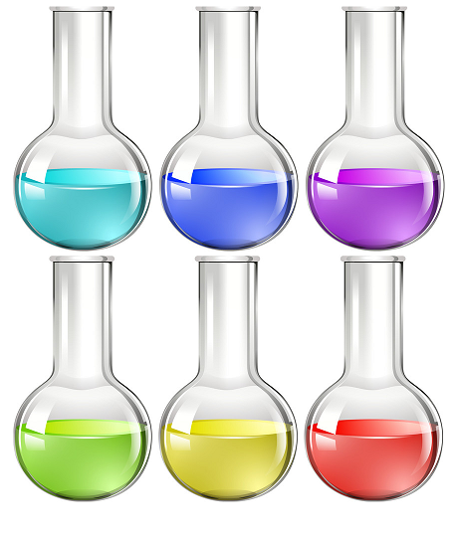
द्रव पदार्थ की वह अवस्था है, जिसमें उसका आयतन निश्चित होता है, परन्तु आकार अनिश्चित होता है द्रव पदार्थ की सभी स्थितियों मे ऊपरी सतह हमेशा समतल होती है। द्रव पदार्थ को बहने वाला द्रव भी व हैं।
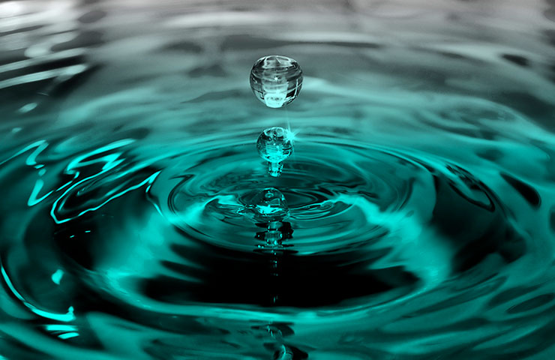
जब पदार्थ मे आकर्षण बल, पृथक्कारी बल से कुछ ही सबल होता है, तो पदार्थ द्रव अवस्था में रहता है। इस तरह द्रव पदार्थ के अणुओं मे परस्पर आकर्षण बल, ठोस अवस्था की अपेक्षा कमजोर होता है। इसी कारण द्रव पदार्थ में अणु कम घने रूप में संकुलित होते है तथा ये गति करने के लिए स्वतंत्र हो जाते हैं परन्तु ये अणु पदार्थ के अंदर ही इधर-उधर गति कर सकते हैं। द्रव पदार्थ के अणु ठोस पदार्थ की अपेक्षा दूर-दूर रहते हैं। फिर भी, इनमे बीच की दूरी बहुत अधिक नही होती है। अतः द्रव पदार्थ अपना आकार आसानी से बदल सकते हैं, परन्तु उनका आयतन नही बदलता है। इसी कारण द्रव पदार्थ का आयतन निश्चित, परन्तु आकार अनिश्चित होता है। द्रव पदार्थ का घनत्व गैस से अधिक किन्तु ठोस से कम होता है। पदार्थ की वह अवस्था जिसका आकार अनिश्चित एवं आयतन निश्चित हो द्रव कहलाता है।
जैसे – तेल, अल्कोहल दूध, पानी, तेल, शराब आदि

गैस:-

गैस पदार्थ की वह अवस्था है, जिसमें उसके आकार और आयतन दोनों अनिश्चित होते हैं। गैस अवस्था मे पदार्थ का न तो कोई आकार होता है और न कोई आयतन। गैसीय पदार्थ को जिस पात्र में रख दिया जाता है, वह उसी का आकार एवं आयतन ग्रहण कर लेती है। गैस का कोई पृष्ठ-तल नही होता है।

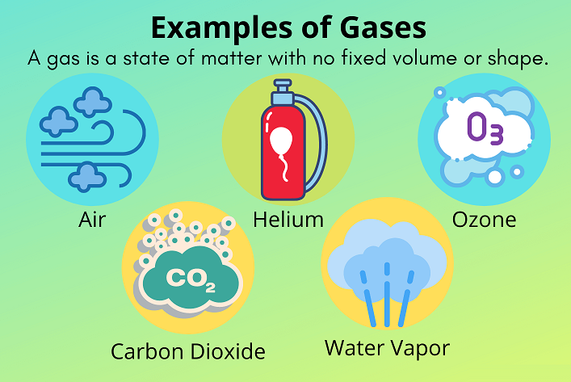

गैस भी द्रव की भाँति एक बर्तन से दूसरे बर्तन मे डाली जा सकती है। इसी कारण गैस को भी द्रव जैसा, बहने वाला द्रव (Fluid) कहते हैं।

जब पदार्थ के अणुओं मे परस्पर आकर्षण बल, पृथक्कारी बल की अपेक्षा काफी कमजोर होता है, तो पदार्थ गैस अवस्था में रहता है। इस तरह गैसीय पदार्थ के अणुओं में परस्पर आकर्षण बल ठोस एवं द्रव पदार्थ दोनों की अपेक्षा कमजोर होता है।

अत्यंत कमजोर आकर्षण बल के कारण गैसीय पदार्थ के अणु ठोस एवं द्रव पदार्थ के अणुओं की तुलना में एक-दूसरे से काफी दूर-दूर रहते हैं तथा सभी संभव दिशाओं मे गति करने के लिए स्वतंत्र रहते हैं। इसी कारण गैसीय पदार्थ का न तो कोई निश्चित आकार होता है और न ही निश्चित आयतन। पदार्थ की वह अवस्था जिसमें आकार एवं आयतन दोनों अनिश्चित होता हो गैस कहलाता है।

जैसे- हवा, ऑक्सीजन, कार्बन डाइऑक्साइड हाइड्रोजन, नाइट्रोजन, क्लोरीन आदि।

हम अपने दैनिक जीवन में कई वस्तुओं का उपयोग करते हैं तथा कई वस्तुओं का उपभोग करते हैं, पर उनमें हर वस्तु अलग-अलग प्रकार की होती है।

पदार्थों के गुण :-

किसी पदार्थ को बनाने के लिए किसी पदार्थ का चयन उस पदार्थ के गुणों तथा उपयोग की जाने वाली वस्तु के प्रयोजन पर निर्भर है।

दिखावट :- पदार्थ प्रायः एक-दूसरे से भिन्न दिखाई देते हैं।

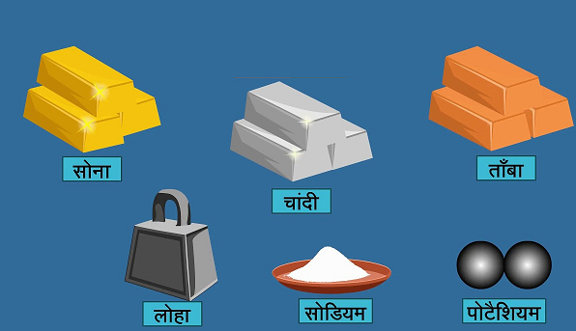

जैसे :-

लकड़ी लोहे से बिल्कुल भिन्न दिखाई देती है। कुछ पदार्थ चमकदार, खुरदरे, चिकने, कठोर तथा कोमल लगते हैं।

कोमल पदार्थ:-

जिन पदार्थो को दबाना, खरोचना अथवा संपीडित करना आसान होता है उन्हे कोमल पदार्थ कहते है।

कोमल पदार्थो के उदाहरण – रुई, स्पंज
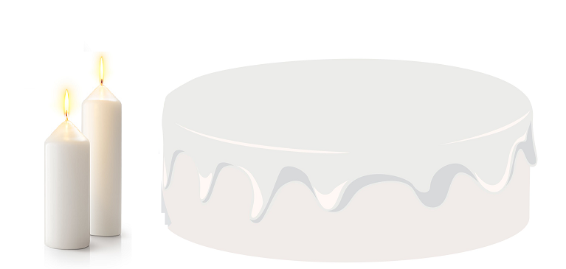

कठोर पदार्थ:-

जिन पदार्थो को दबाना, खरोचना अथवा संपीडित करना मुश्किल होता है उन्हे कठोर पदार्थ कहते है। कठोर पदार्थो के उदाहरण- लकड़ी, लोहा

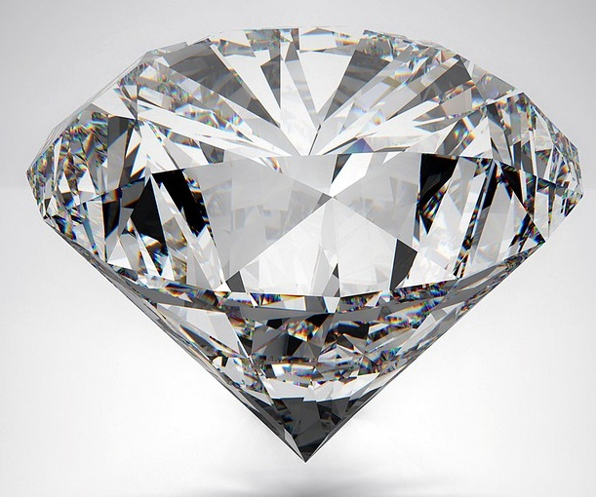

धातु:-

पदार्थ जिनमें इस प्रकार की द्युति होती है, वे प्रायः धातु होते है।

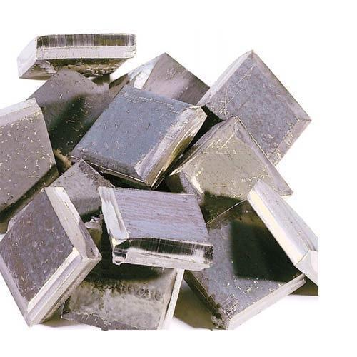

उदाहरण :-

लोहा

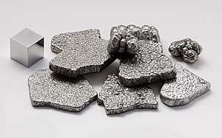

ताँबा

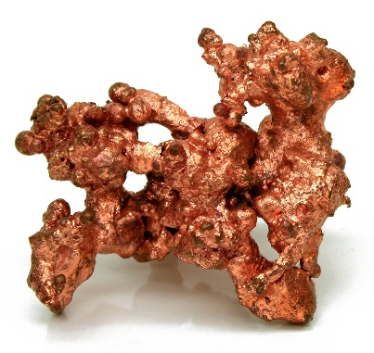

एलुमिनियम

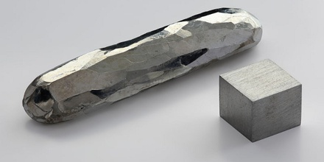

तथा सोना

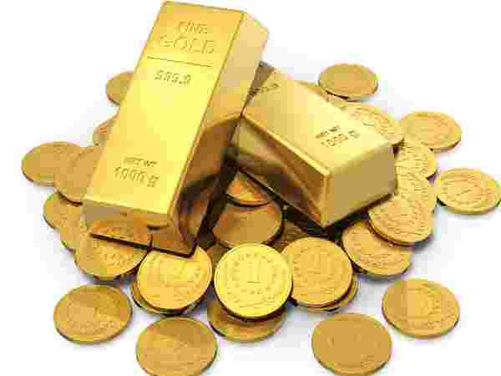

आदि।
विलेय अथवा अविलेय
विलेय- जो पदार्थ पानी मे पूरी तरह से घुल या विलीन हो जाते है उन्हे विलेय पदार्थ कहते है। विलेय पदार्थो के उदाहरण- चीनी, नमक
अविलेय- जो पदार्थ पानी मे पूरी तरह से घुलते या विलीन नहीं होते है उन्हे अविलेय पदार्थ कहते है। अविलेय पदार्थो के उदाहरण- लकड़ी का बुरादा
अगर हम द्रव की बात करे तो कुछ द्रव जल में पूरी तरह से मिश्रित हो जाते है जबकि कुछ जल में मिश्रित नहीं होते और थोड़े समय के बाद अपनी एक अलग ही परत बना लेते है। जैसा कि आप नीचे दिये गए चित्र में देख सकते है।
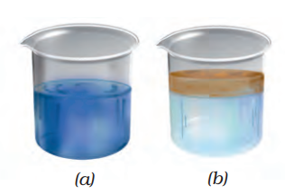

विलेय:-
किसी रसायन या यौगिक की किसी द्रव्य में घुल जाने की क्षमता को विलेयता या घुलनशीलता (Solubility) कहते हैं। जो पदार्थ घुलता है उसे 'विलेय' कहते हैं, जिसमें घोला जाता है उसे 'विलायक' कहते हैं, विलेय को विलायक में घोलने से 'विलयन' प्राप्त होता है। विलेय पदार्थ ठोस, द्रव या गैस कुछ भी हो सकती है।
कुछ पदार्थ जल में घुल जाते है।

जैसे :- पानी और नमक ।
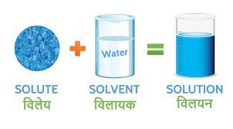
आप नीचे दी गई तालिका में उन द्रवों को देख सकते है जो जल में मिश्रित होते है और जो नहीं होते –
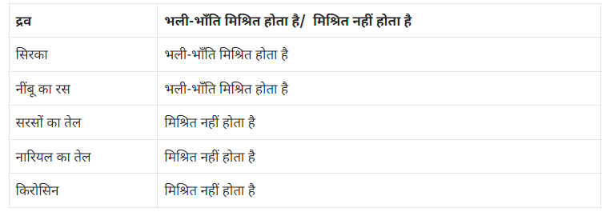
- ठीक इसी तरह कुछ गैसें भी जल में घुलनशील होती है जबकि कुछ नहीं होती है।
- जैसे- ऑक्सीजन जल में घुलनशील है और जल के जीव-जंतुओं के लिए अत्यंत महत्वपूर्ण है।
अविलेय:-
कुछ पदार्थ जल के साथ मिश्रित नही होते है।
जैसे :- पानी और धूल।
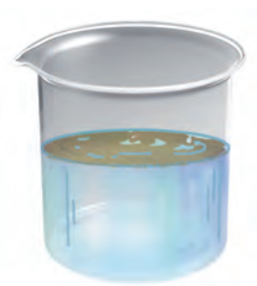
वस्तुएँ जल में तैर अथवा डूब सकती है
- कुछ पदार्थ जल में तैरने लगते है जबकि कुछ तली में जाकर बैठ जाते है। आप नीचे दिये गए चित्र में देख सकते है।
- कोई भी वस्तु जल में डूबती अथवा तैरती है यह समान्यत: उसके भार पर भी निर्भर करता है।
- वजन में हल्की चीजें पानी में तैर जाती है जबकि भारी चीजें डूब जाती है।
- जो वस्तुएँ जल में तैर जाती है उनके उदाहरण है- लकड़ी का टुकड़ा, प्लास्टिक के खिलौने, पत्ते, प्लास्टिक की खाली बोतल
- जो वस्तुएँ जल में डूब जाती है उनके उदाहरण है- चाबी, सिक्के, लोहा
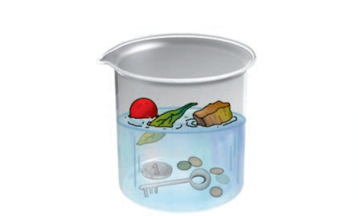
पारदर्शी:-
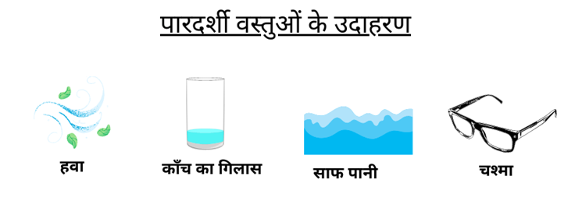

ऐसा पदार्थ जिसके आर पार देखा जा सकता है पारदर्शी पदार्थ कहते हैं। पारदर्शी पदार्थों में प्रकाश

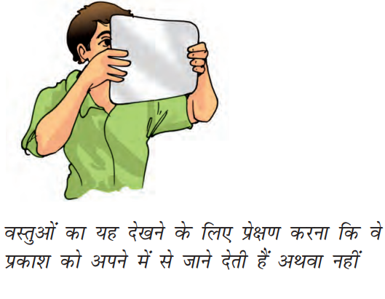

आर-पार जा सकता है।



जैसे- कांच, जल, वायु

अपारदर्शी:-

वैसे पदार्थ जिनमें से होकर आप वस्तुओं के आर-पार नहीं देख सकते उन्हें अपारदर्शी पदार्थ कहते हैं

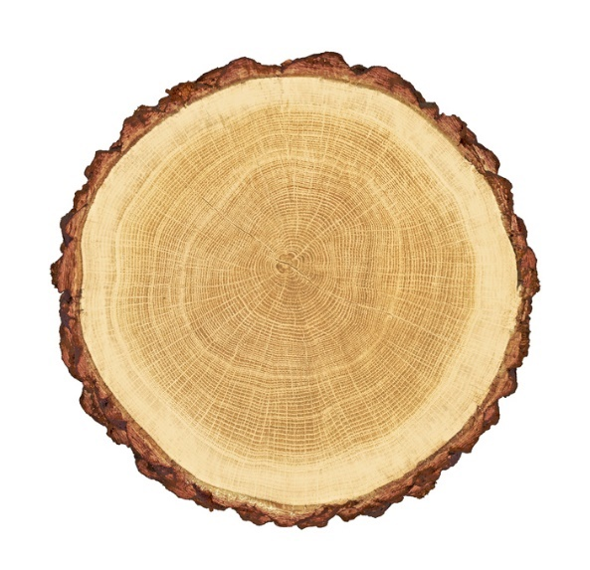

जैसे- पेपर, धातुएं, लकड़ी
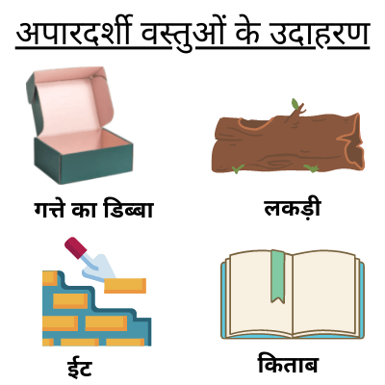
पारभासी:-
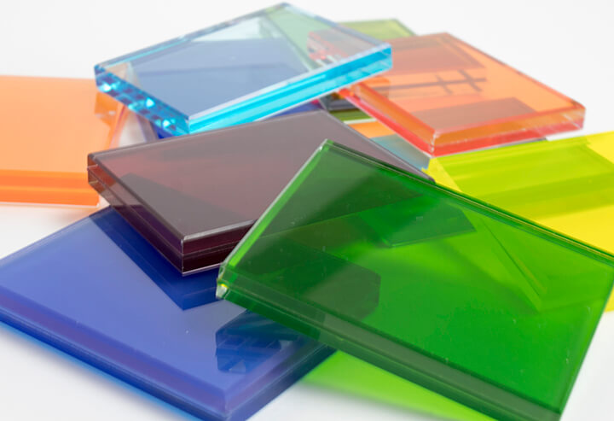
वैसे पदार्थ जिससे आप आपकी वस्तु को आर पार देख तो सकते हैं परंतु स्पष्ट रूप से नहीं इन पदार्थों को पारभासी पदार्थ कहते हैं।
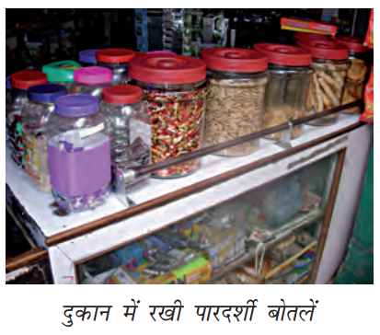
जैसे- बटर पेपर, मोटी काँच
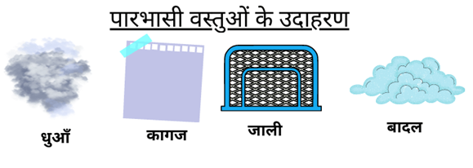
मुखावरण अपारदर्शी, पारदर्शी, पारभासी
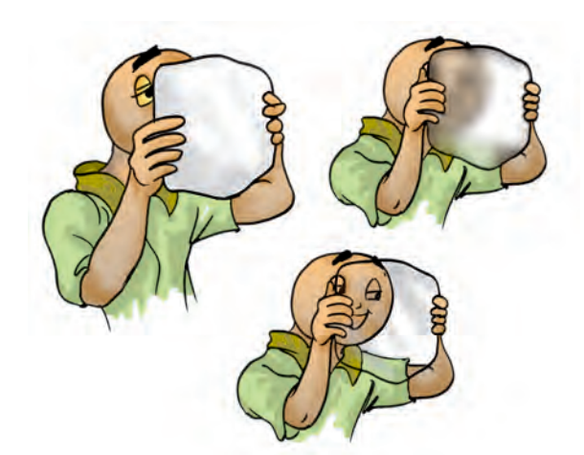

आर्किमीडीज का सिद्धांत (Principle of Archimedes):-

जब कोई वस्तु किसी द्रव में पूरी अथवा आंशिक रूप से डुबोई जाती है तो उसके भार में कमी का आभास होता है । भार में यह आभासी कमी वस्तु द्वारा हटाए गए द्रव के भार के बराबर होती हैं इसे ‘ आर्किमीडीज का सिद्धान्त ’ कहते हैं । इसके अनुप्रयोग निम्न प्रकार हैं –

लोहे की बनी छोटी – गेंद पानी में डूब जाती है तथा बड़ा जहाज तैरता रहता है क्योंकि जहाज द्वारा विस्थापित किए गए जल का भार उसके भार के बराबर होता है ।
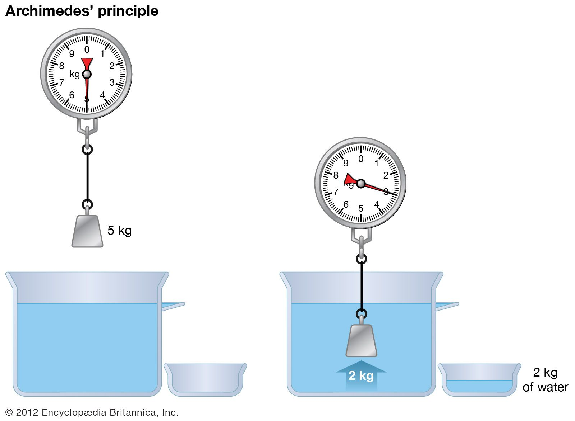
NCERT SOLUTIONS
प्रश्न (पृष्ठ संख्या 33-34)
प्रश्न 1 क्या लकड़ी से बनाई जा सकने वाली पाँच वस्तुओं के नाम लिखिए।
उत्तर- कुर्सी, मेज, खिड़की, दरवाजा और अलमारी इत्यादि |
प्रश्न 2 निम्नलिखित में से चमकदार पदार्थों का चयन कीजिए
काँच की प्याली, प्लास्टिक का खिलौना, स्टील का चम्मच, सूती कमीज
उत्तर- चमकदार पदार्थ : काँच की प्याली और स्टील का चम्मच |
प्रश्न 3 निम्नलिखित वस्तुओं का मिलान उन पदार्थों से कीजिए जिनसे उन्हें बनाया जा सकता है। याद रखिए कोई वस्तु एक से अधिक पदार्थों से भी मिलकर बनी हो सकती है तथा किसी दिए गए पदार्थ का उपयोग बहुत-सी वस्तुओं को बनाने में भी किया जा सकता है।
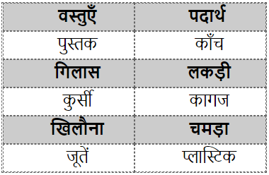
उत्तर-
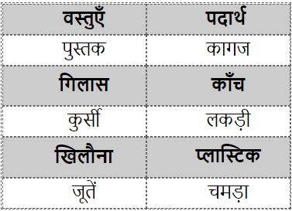
प्रश्न 4. नीचे दिए गए कथन सत्य हैं अथवा असत्य। इसका उल्लेख कीजिए
- पत्थर पारदर्शी होता है जबकि काँच अपारदर्शी होता है।
- नोटबुक में द्युति होती है जबकि रबड़ (इरेशर) में नहीं होती।
- चाक जल में विलीन हो जाता है।
- लकड़ी का टुकड़ा जल पर तैरता है।
- चीनी जल में विलीन नहीं होती।
- तेल जल के साथ मिश्रणीय है।
- बालू (रेत) जल में निःसादित हो जाता है।
- सिरका जल में विलीन हो जाता है।
उत्तर-
- असत्य
- असत्य
- असत्य
- सत्य
- असत्य
- असत्य
- सत्य
- सत्य
प्रश्न 5 नीचे कुछ वस्तुओं तथा पदार्थों के नाम दिए गए हैं
जल, बॉस्केट बाल, संतरा, चीनी, ग्लोब, सेब तथा मिटटी का घड़ा इनको इस प्रकार, समूहित कीजिए
- गोल आकृति तथा अन्य आकृतियाँ
- खाद्य तथा अखाद्य
उत्तर-
- गोल आकृति : बास्केट बॉल, संतरा, ग्लोब. सेब
अन्य आकृतियाँ : जल, चीनी और मिटटी का घड़ा
- खाध्य पदार्थ : जल, संतरा, चीनी और सेब
अखाद्य पदार्थ : बास्केट बॉल, ग्लोब तथा मिटटी का घड़ा
प्रश्न 6 जल में तैरने वाली जिन वस्तुओं को आप जानते हैं उनकी सूची बनाइए। जाँच कीजिए और देखिए कि क्या वे तेल अथवा मिटटी के तेल पर तैरती हैं।
उत्तर- जल में तैरने वाली वस्तुएँ : नाव, सुखी लकड़ी |
प्रश्न 7. निम्नलिखित में समूह में मेल न खाने वाला ज्ञात कीजिए
- कुर्सी, पलंग, मेज, बच्चा, अलमारी
- गुलाब, चमेली, नाव, गेंदा, कमल
- ऐलुमिनियम, आयरन, ताँबा, चाँदी, रेत
- चीनी, नमक, रेत, कॉपर सल्फेट
उत्तर-
- बच्चा
- नाव
- रेत
- रेत

